Министерство науки и высшего образования Российской Федерации
Федеральное государственное бюджетное образовательное учреждение высшего образования
ТОМСКИЙ ГОСУДАРСТВЕННЫЙ УНИВЕРСИТЕТ СИСТЕМ УПРАВЛЕНИЯ И РАДИОЭЛЕКТРОНИКИ (ТУСУР)
Кафедра компьютерных систем в управлении и проектировании (КСУП)

Отчёт к лабораторной работе №4
по дисциплине «Системное программное обеспечение»
по теме «Юнит-тестирование»

Выполнил:
Студенты 526 гр:
________ Д. А. Вострилов
________ А. А. Бобровицкий
________ Н. А. Новиков
«___»________ 2020 г.

Проверил:
Доцент каф. КСУП к.т.н.
________ А. Е. Горяинов
«___» __________ 2020 г.

Томск 2020
Содержание отчета

1. Расчет цикломатической сложности………………………..………………3
Заключение………………………………………………………………………5

1 Расчет цикломатической сложности
NoteTest
{
NoteName : 1
NoteNameGet: 1
NoteNameLength: 1
Text: 1
Category: 1
Цикломатическая сложность: 5
}
ProjectManager
{
SaveToFile() 1
LoadFromFile() 1
Цикломатическая сложность: 2
}
Результат всего проекта логики : 7.
Цикломатическая сложность к количеству юнит тестов: 7/7=100%

Пример реализации юнит-теста:
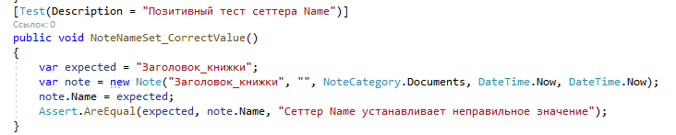
Рисунок 1.1- Юнит-тест на правильное значение заголовка

Заключение
В ходе выполнения данной лабораторной работы были разработаны юнит-тесты проекта NoteApp.

